Консультация для родителей.

«Профилактика плоскостопия у детей
дошкольного возраста»

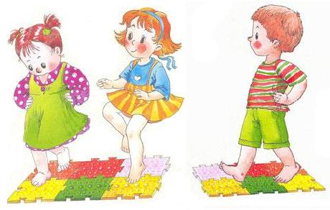
В научной литературе плоскостопие чаще всего рассматривается как деформация стопы, характеризующаяся уплощением ее сводов.
Нередко плоскостопие является одной из причин нарушения осанки. При плоскостопии, сопровождающемся уплощением свода стоп, резко понижается опорная функция ног, изменяется положение таза, становится трудно ходить.
Наиболее частыми причинами данного нарушения являются слабость мышечно – связочного аппарата стопы, ношение неправильно подобранной обуви, косолапость, травмы стопы, голеностопного сустава.
В профилактике плоскостопия важную роль играет правильный выбор обуви: она не должна быть тесной или слишком просторной. Желательно, чтобы детская обувь была крепкой, водоупорной, из гибкого, эластичного материала. Для детей совершенно непригодна обувь с твердой, негнущейся подошвой.
Главным средством профилактики также является специальная гимнастика, направленная на укрепление мышечно – связочного аппарата стоп и голени. Такие виды движения и бег не только хорошо воздействуют на весь организм, но и служат эффективным средством, предупреждающим образование плоскостопия.

Игры и упражнения по
профилактике и коррекции плоскостопия.

- Сжимать обеими ступнями резиновую грушу или мячик.
- Перекатываться с пятки на носок и обратно.
- Ходить по ребристой доске, массажному коврику, камешкам, гальке и т.п.
- Сидя на полу с выпрямленными коленями, описывать ступнями круги в двух направлениях – кнаружи и кнутри.
- Сидя на полу с согнутыми коленями, собирать пальцами ног мелкие предметы, разложенные по полу, складывать их в кучки и затем точно так же перекладывать из одной кучки в другую, стараясь не уронить. Выполнять поочередно каждой ногой.
- Зажав пальцами ноги карандаш, рисовать на листе бумаги различные фигуры, придерживая лист другой ногой.
- Катать вперед – назад мяч или скалку – сначала одной ногой, затем другой.

Комплекс для профилактики плоскостопия
с речевым сопровождением.

«Если бы ноги стали руками»
- Что б мы, ребята делали с вами,
Если бы ноги стали руками?-
Вдруг неожиданно Мишка сказал,
Ну а Сережа его поддержал:
- Разве со скукой не справиться нам,
Если придумаем дело ногам?!
Саня взял спицы и начал «вязать»,
Димка – ногами «грибы собирать»,
Я на руках по песочку шагать,
Яша – ногами игрушку катать,
Мишка, улегшись у самых дверей,
Стал дирижировать «Марш глухарей».
Ваня ногою рисует портрет,
Леня же пишет отличный сонет,
Юра ногою до Солнца достал,
Ласково, нежно его приласкал.
Словно с мячом поиграл он немножко
И отпустил, - пусть бежит по дорожке.
Ну а теперь, словно сказочный веер,
Тучки по небу ногами развеял.
«Ножницы» выдумал мудрый Андрей,
Из тучек нарезал он сто кораблей.
Как это здорово – думайте сами,
И предложите рукам стать ногами!

Подготовила: воспитатель по физической культуре
З.З. Низамова

